Аннотация к теме «Индивидуальные состязания: Состязание саперов – организация и судейство»

В данной теме подробно разбирается:
- требования к площадке проведения состязания;
- материально-техническое обеспечение для проведения состязания;
- порядок подготовки состязания;
- порядок прохождения состязания;
- система оценивания состязания.
По окончании изучении темы будут освоены такие навыки, как:
- организация, проведение и судейство индивидуального состязания «Состязание саперов».

Формат проведения состязания инженеров-саперов включает в себя отработку практических навыков работы с инженерным оборудованием.

Требования к площадке проведения состязания:
Для организации состязания рекомендуется выбрать ровную площадку. Верхний слой земли должен быть пригоден для инженерных работ,
размещения учебных имитационных мин и макетов (далее – УМ, мины),
а также для непосредственного использования щупа. Разрешается установка мин в снежный покров. В случае, если провести состязание для всех участников единовременно не представляется возможным, рекомендуется предусмотреть место ожидания, которое должно располагаться
в непосредственной близости к площадке проведения состязания. В качестве места ожидания рекомендуется использовать соседний учебный класс
или рекреацию образовательной организации.

Материально-техническое обеспечение:
- миноискатель (металлоискатель) в количестве необходимом
для проведения состязания;
- кошка саперная весом не более 600 грамм со статическим шнуром длиной не более 30 метров в количестве необходимом для проведения состязания;
- шнур рыболовный или леска длиной не менее 30 метров;
- деревянные колья, заточенные с одного конца, длиной 40 см
в количестве необходимом для проведения состязания;
- деревянные колья, заточенные с одной конца, длиной 150 см
в количестве необходимом для проведения состязания;
- щуп саперный в количестве в количестве необходимом
для проведения состязания;
- макеты противопехотных мин в количестве не менее в количестве необходимом для проведения состязания;
- минные указки (красные) в количестве необходимом
для проведения состязания;
- указки минного прохода (желтые) в количестве необходимом
для проведения состязания;
- лопата в количестве 1 шт.;
- кувалда или молоток для забивания указанных кольев 1 шт.

Организационная группа:
- судья состязания – общий инструктаж, ведение протокола состязания, общая координация.
- ассистент – контроль времени, выдача, сбор и замена оборудования, необходимого для прохождения испытания.
Порядок подготовки состязания:
Судье состязания необходимо подготовить место проведения состязания условное минное поле (далее – минное поле) длиной не менее 25 метров
и шириной не менее 15 метров (размеры могут меняться в зависимости
от возможностей судьи, указаны рекомендуемые размеры). Границы минного поля должны быть обозначены и видны участникам состязания,
для этого могут использоваться указки, вехи или маркерная (сигнальная) лента (рис. 11).
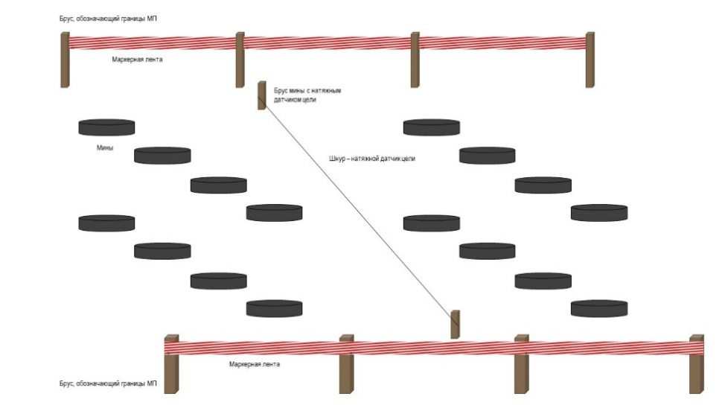
Рисунок № 11 – пример обозначения минного поля.
В минном поле устанавливаются УМ фугасного действия. Участникам нужно найти их, подрезав дерн лопатой, приподняв его и заложив макеты мин (или их имитацию) горизонтально на глубину до 5 см. Затем дерн возвращается на место и маскируется.
На песке или черноземе мины просто закапываются и маскируются граблями. Зимой мины закапываются, а снег разравнивается. Судья закладывает не менее 10 мин, привязывая их к местности, и следит,
чтобы участники не знали их расположения.
Перед началом состязания внутри минного поля устанавливают мины осколочного и фугасного действия, которые участники должны найти
и обезвредить. Первая мина осколочного действия с натяжным датчиком ставится не ближе 10 м от передней границы поля. Для этого вбивают два колышка длиной 40 см и натягивают между ними рыболовный шнур длиной до 10 м, параллельно границе. На одном колышке шнур завязывают двойным узлом, чтобы не развязался, на другом — быстро развязывающимся простым узлом.
Следующая растяжка устанавливается через 10 метров. Между ними закладываются фугасные мины. Для этого подрезается дерн, выкапывается небольшая ямка, и на глубину до 5 см горизонтально закладываются макеты противопехотных мин или их имитация (например, крышки для закатки). Затем дерн возвращается на место и маскируется так, чтобы мина была незаметна.
В случае с иной поверхностью достаточно закопать мину на указанную высоту, после чего замаскировать все минное поле граблями. Если состязание проводится в зимний период, то достаточно закопать мину на указанную высоту и разравнять снежный покров. Так, организатор во время подготовки закладывает не менее 10 мин с шагом минирования (определяет организатор) и привязкой к местным предметам (можно использовать схему, рис. 12). При этом, если макеты мины выполнены из пластика или иных материалов, которые невозможно обнаружить при помощи металлоискателя,
то к ним приклеивается монета или иной металлический предмет, позволяющий обнаружить мину при помощи металлоискателя. Для удобства проверки правильности прохождения состязания и оценивания рекомендуется отмечать местоположение мин на схеме. При этом, следует проконтролировать, чтобы участники не знали мест, где заложены условные мины.
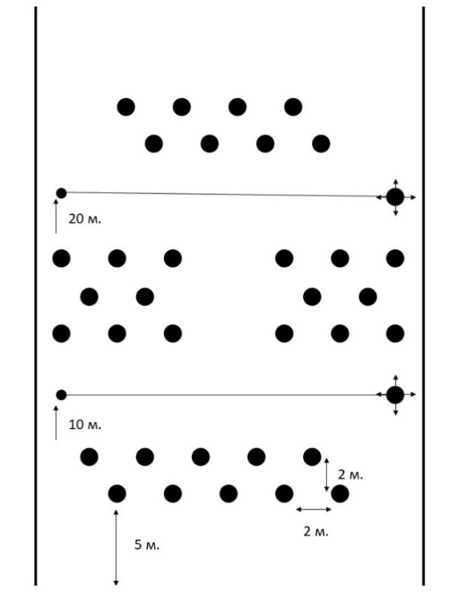
Рисунок № 12 – пример схемы закладки мин.
Порядок прохождения состязания:
Участник прибывает к месту проведения состязания. О прибытии докладывает судье. Получает инструктаж по технике безопасности, экипируется в защитное снаряжение (при наличии).
Задача участника – сделать проход в минно-взрывных заграждениях путем обнаружения мин фугасного действия и обезвреживания мин осколочного действия (с натяжным датчиком цели, далее – растяжки)
за наименьшее время, соблюдая при этом технику безопасности.
Для прохождения состязания участник подходит к передней границе минного поля и подготавливает оборудование к выполнению задачи (саперный щуп и металлоискатель к использованию, саперную кошку
к броску, все указки в чехлах закреплены на снаряжении участника).
По готовности участник докладывает судье о готовности. В руках участника металлоискатель (в слабой руке) и саперный щуп (в сильной руке).
Для обеспечения равных условий, остальные участники находятся
в месте, где они не смогут наблюдать выполнение задачи участником.
Для начала состязания судья подает команду, например, к выполнению задачи ПРИСТУПИТЬ», или сигнал при помощи свистка. По команде судьи начинается отсчет времени выполнения задания, а участник приступает
к проделыванию прохода путем прощупывания грунта саперным щупом
и металлоискателем и выполнением бросков саперной кошки (рис. 14), соблюдая при этом правила работы с инженерным оборудованием и технику безопасности.
А.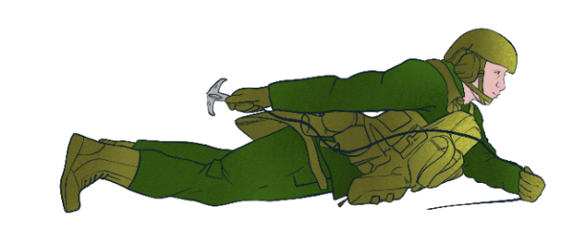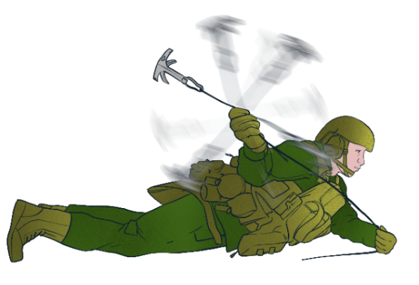
Б.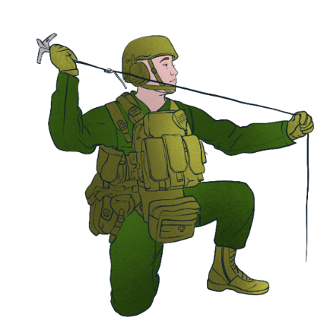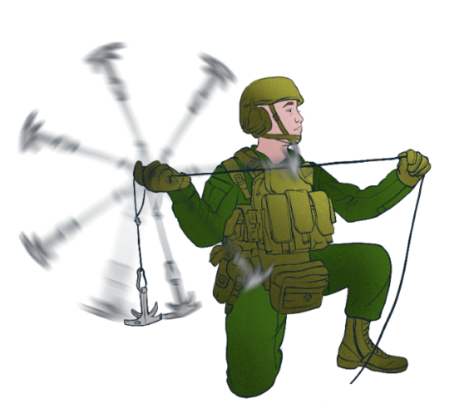
В.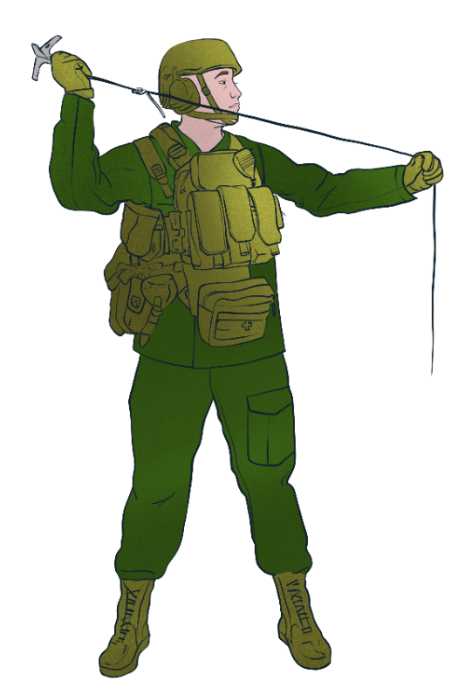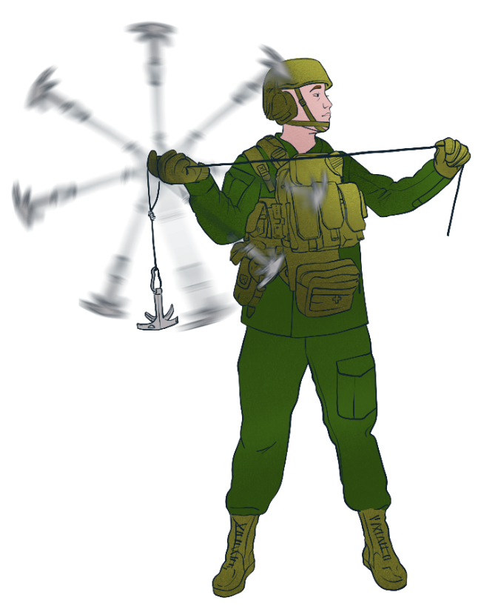
Рисунок № 14 – способы выполнения броска саперной кошки:
А – из положения лежа (с раскруткой и без),
Б – из положения сидя (с раскруткой и без),
В – из положения стоя (с раскруткой и без).
Первоначально участнику необходимо сорвать первую (ближайшую
к нему) растяжку. Осуществлять бросок участник может любым удобным
для него способом, однако сразу после выполнения броска, а именно во время полета саперной кошки, участник должен принять положение лежа.
После каждого броска участник производит «траление» – процесс протягивания кошки по минному полю за шнур к себе с целью срыва натяжного датчика цели. «Траление» производится в положении лежа
не поднимая головы, допускается «траление» лежа на спине. Так, участник осуществляет броски саперной кошки до тех пор, пока не сорвет первую растяжку.
Далее, участник с помощью металлоискателя и саперного щупа приступает к поиску мин и обозначению прохода. Для этого, он проверяет грунт при помощи металлоискателя. При наведении металлоискателя
на место, где заложена мина, он зазвенит либо другим способом сигнализирует о наличии металлов, выбранных в настройках для обнаружения.
После этого, участник приступает к прощупыванию места предполагаемого нахождения мины. Прощупывание грунта может осуществляться в удобном для участника положении: стоя, сидя, лежа. Данный процесс заключается в последовательном прокалывании почвы
под углом не более 45°. Если щуп входит в почву свободно, значит в данном месте мина отсутствует. Если щуп сталкивается с препятствием, то, возможно, в данном месте располагается мина. Для более точного определения объекта в почве, участник делает несколько контрольных проколов в предполагаемое место нахождения мины. Если участник убеждается в том, что в данном месте располагается мина, он обозначает ее минной указкой (красного цвета), воткнув ее в почву возле места обнаружения мины. По мере продвижения по минному полю участник формирует проход шириной 0,8-1 метров, обозначая его границы указками минного прохода (желтого цвета), которые устанавливаются в почву через каждые 5-6 метров справа и слева.
Важно действовать крайне осторожно, наступая только на те участки минного поля, в которых точно нет мин.
В случае обнаружения второй растяжки, участник должен обозначить
ее двумя минными указками, по обеим сторонам минного прохода,
при этом, не касаясь самой растяжки. Также, участник может сорвать данную растяжку при помощи саперной кошки, однако важно, чтобы срыв произошел, когда участник находился в 10 метрах от растяжки и в положении лежа. После этого, участник продолжает прокладывать проход до тех пор, пока не проложит его через все минное поле.
Состязание завершается, когда участник проложил безопасный проход через минное поле и оказался на его противоположном краю, после чего время выполнения задания останавливается.
После выполнения задания судья приводит минное поле
в исходное положения (восстанавливает маскировку) для прохождения состязания следующим участником. При необходимости расположение мин может меняться. При этом, важно, чтобы другие участники не видели расположение мин до начала прохождения ими состязания.

Система оценивания:
Победителем состязания считается участник, выполнивший задание
за наименьшее время с учетом штрафных баллов. Штрафные баллы начисляются за следующие нарушения:

№ п/п | Нарушение | Количество штрафных баллов | Примечания
1. | Участник во время броска не принял безопасное положение. | 5 | Положение лежа.
2. | Участник произвел срыв растяжки  в положении стоя. | 10 | Значительный штраф.
3. | Участник поднял голову по время траления. | 5
4. | Участник осуществил бросок менее чем в 10 метрах от растяжки. | 5
5. | При преодолении минного поля участник задел или сорвал растяжку, которую пропустил ранее. | 50 | Очень значительный штраф.
6. | Участник не обозначил мину минной указкой. | 5 | Не обнаружил мину.
7. | Участник не обозначил границы прохода указками минного прохода. | 2 | Штраф за каждую неустановленную указку минного прохода.
8. | Участник производил прощупывания грунта под углом более 45°. | 5
9. | Участник обозначил мину минной указкой в том месте, где ее нет. | 2
10. | При преодолении минного поля участник наступил на мину. | 50 | Место, где заложена мина. Очень значительный штраф.
11. | Участник не соблюдал технику безопасности и действовал неосторожно. | 2
12. | Некорректная работа  с металлоискателем. | 2

